**Como usar GitHub.**

**Comandos: “GIT SHELL”**

**“git clone url_repositorio”:** Permite clonar el repositorio en la carpeta de github ubicada en mis documentos.

“**cd nombre_carpeta_github**”: permite ingresar a la carpeta que se clono en mis documentos

**“git branch nombre_rama”:** permite crear una una rama para poder hacer cambios en la master.

“**git status**”: comando que permite evaluar si hay cambios en mi rama

“**git checkout nombre_rama**”: Permite ingresar a mi rama para poder trabajar sobre ella y no afectar a mi master. **Nota: antes de hacer un cambio en la capeta de github se necesita que el usuario este siempre es su rama.**

**“git add -A”:** permite subir cambios de mi rama a github

“**git commit –m “Descripcion_de_cambios_agregar”** ”: permite hacer un commit de mi rama para subir cambios a github.

“**git push**”: permite subir cambios realizados en la rama a la nube de github, nota: no se han incluido los cambios al repositorio master.

“**git checkout master**”: permite entrar a la rama master la cual siempre será solo para bajar cambios, **nota: si en caso se está en la rama master y se hace un cabio en la carpeta de github de mis documentos, no se tendrá que hacer absolutamente nada, porque probablemente usted actualice un proyecto y borre el trabajo de las demás personas.**

**“git pull”:** permite actualizar tu repositorio local al commit más nuevo.

“**git merge master**”: permite fusionar los cambios del proyecto principal a tu proyecto local de la carpeta de github ubicada en tu computadora.

Estos comandos se utilizaran para poder subir cambios y bajar cambios al proyecto.

A continuación se dará un ejemplo de cómo subir cambios y bajarlos:

**Paso 1: Descargando por primera vez el proyecto de github. Nota la url está en el lado inferior derecho del repositorio del proyecto.**

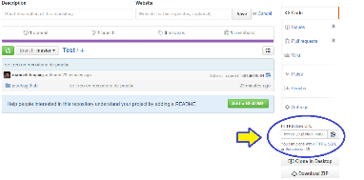

1. git clone <https://github.com/manuelchuquiej/Test.git>

Paso 2: Creando mi branch “rama”, para crear la rama clone el proyecto **sin abrirlo y sin modificarlo para crear rama.**

**Nota: cuando se clona el proyecto, este proyecto ya tiene el proyecto más actualizado, por lo cual no se abre ni se modifica para crear la rama.**

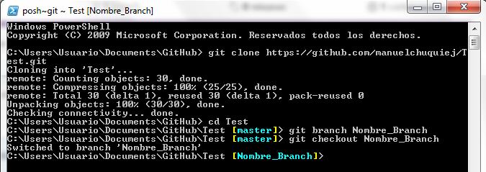

1. cd Nombre_Carpeta_Proyecto_GitHub
2. git branch Nombre_Branch
3. git checkout Nombre_Branch

nota: antes de hacer cambios recuerde que **no debe quedar en la master**, siempre debe quedar en su rama ejemplo.

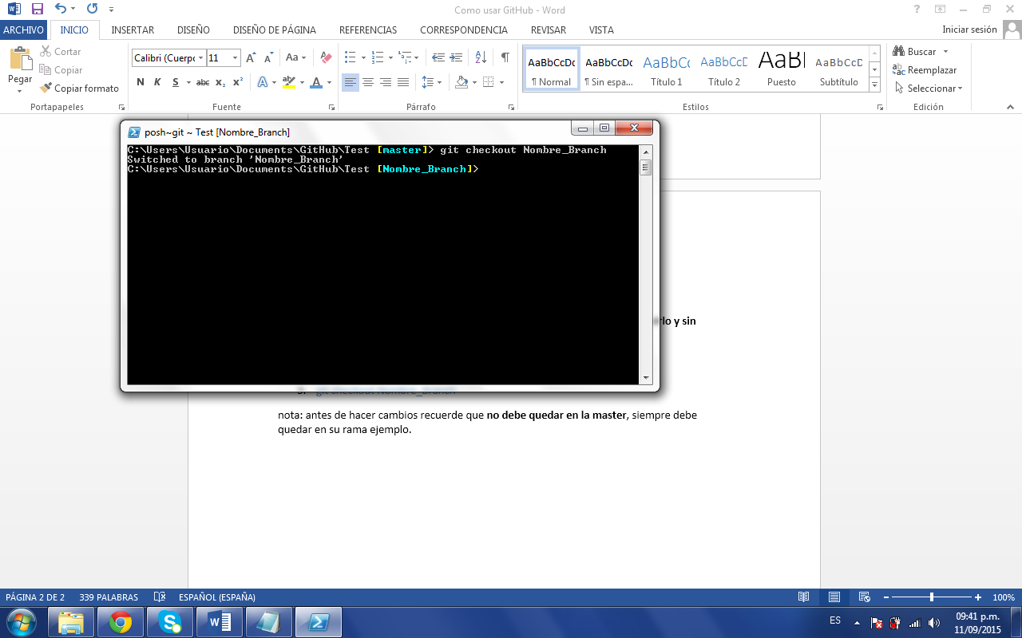

Paso 3: Subir cambios. **Nota: Estar seguro de estar siempre en su branch, El nombre que aparece como Test, es el nombre de la carpeta de github que está en mis documentos.**

nota: en algunos casos le saldrá esto “git push –set-upstream origin Nombre_Branch”, lo cual se copia tal y como esta para poder hacer los cambios, este error se da cuando se sube el primer cambio desde la nueva branch.

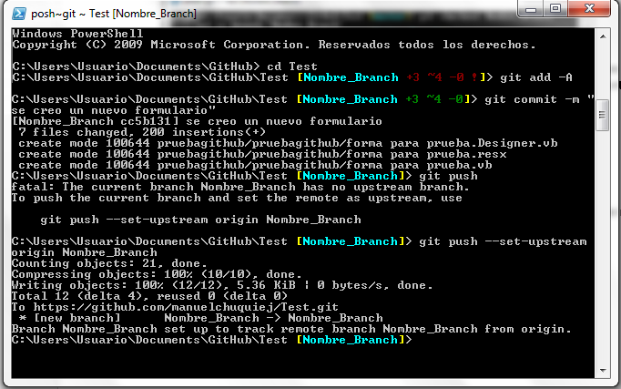

1. cd Test
2. git add –A
3. git commit –m “Se realizó un cambio para la prueba”
4. git push
5. ir a [www.github.com](http://www.github.com) , ingresar al repositorio del proyecto y seguir pasos de imágenes para subir cambios.

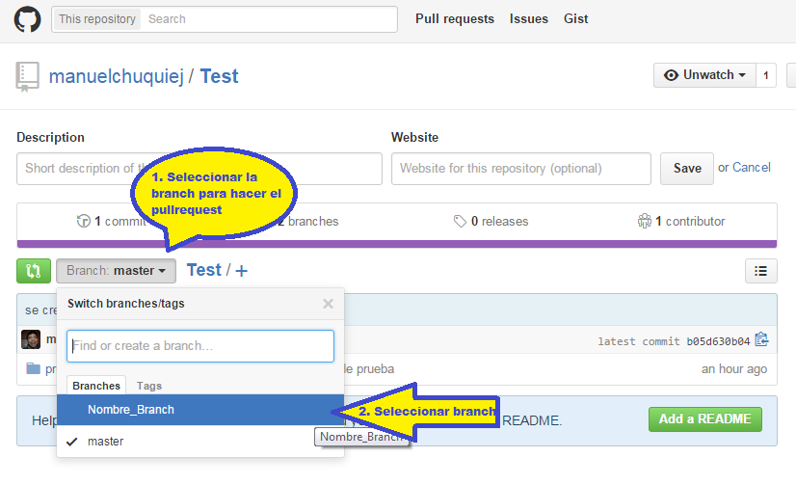

1. cuando este en mi branch se hará lo siguiente.

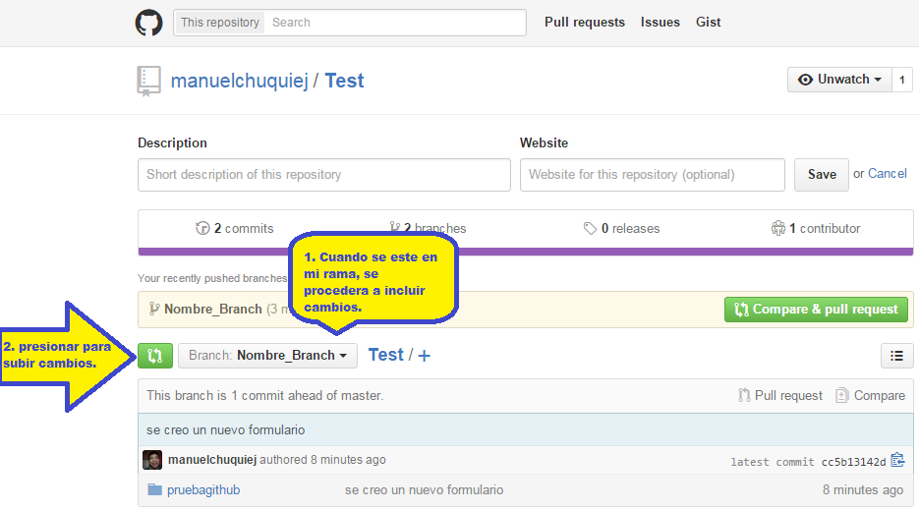

1. cuando se le redirija a la otra página, se le mostrara el código de los cambios que subió y se le enviará a otra pagina.

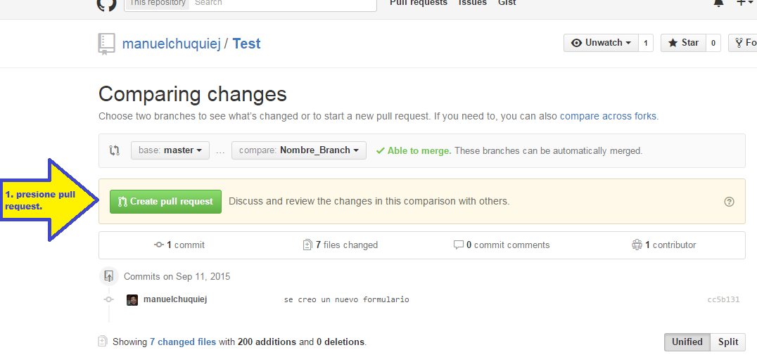

1. cuando este en esta página cree el pull request para subir cambios al proyecto.

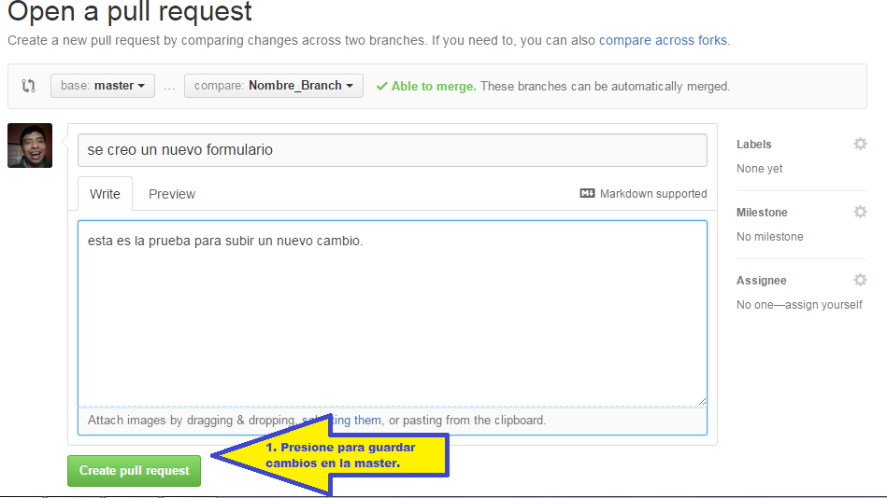

1. cuando este se le redirija a esta página se realizará un merge para que los cambios que se realizaron en la branch se suba a la master.

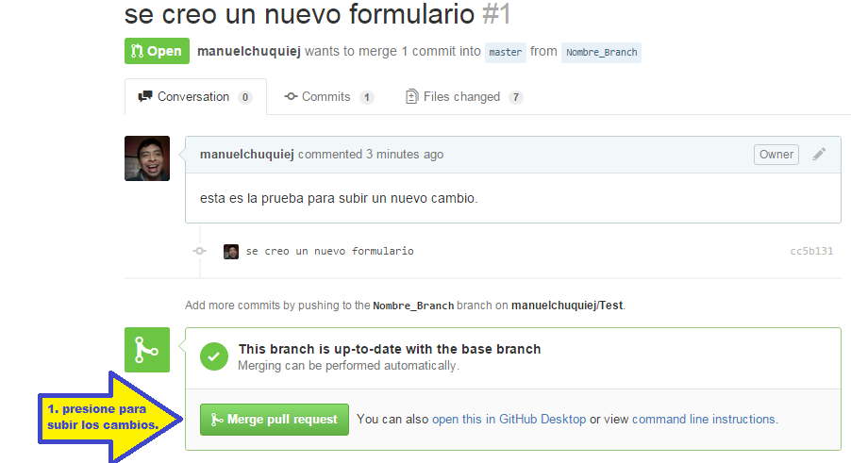

1. luego en la nueva página, confirme.

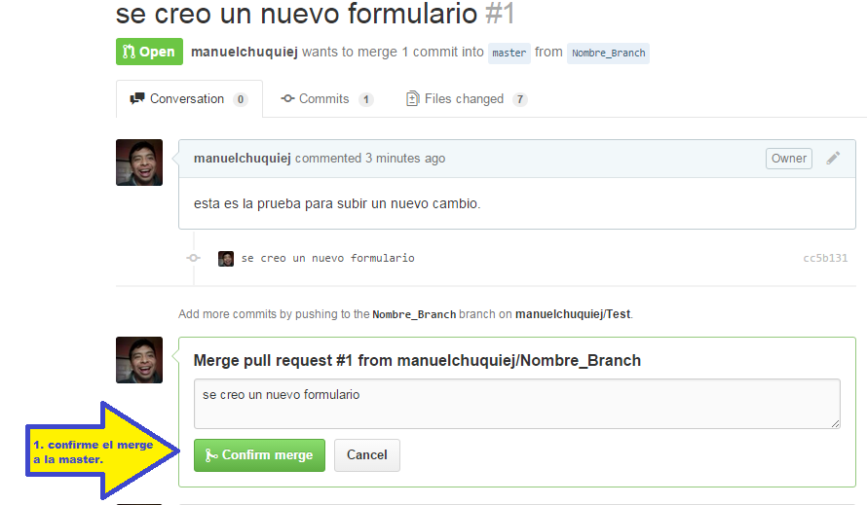

1. si todos no hubo ningún problema se le enviara a otra página y será así.

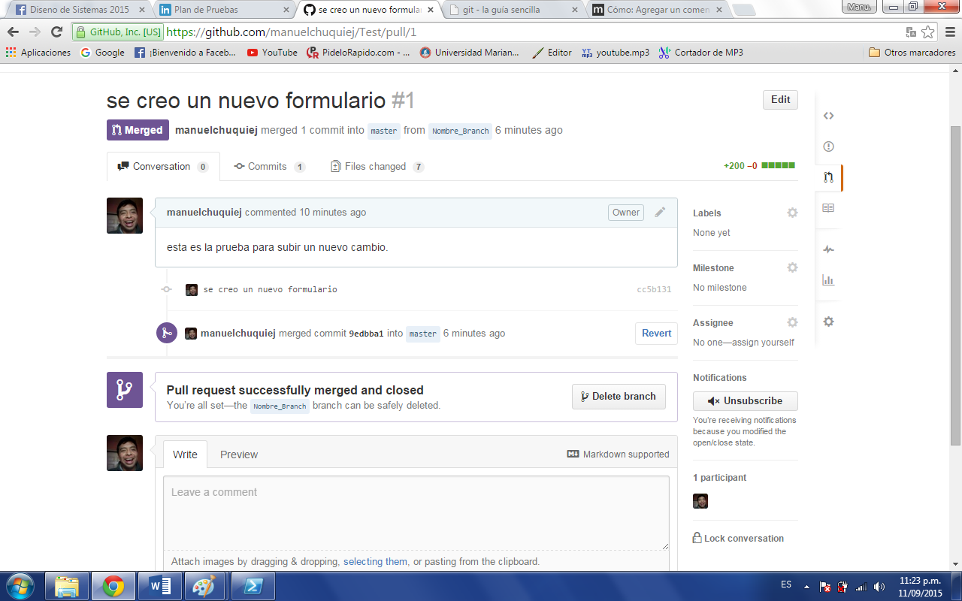

**Como Bajar Cambios a mi rama.**

Para bajar cambios se necesita entrar a la carpeta github del proyecto que está dentro de mis documentos, y asegurarse de que siempre se ente en la branch. Si github detecta cambios en su rama, suba los cambios y siga este procedimiento.

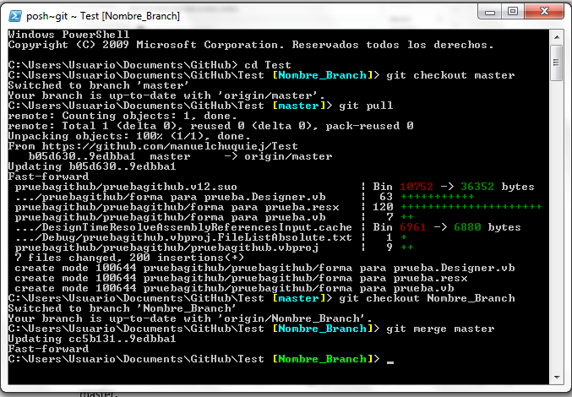

1. cd Test
2. github lo ubicara en su branch
3. git checkout master
4. git pull
5. git checkout Nombre_Branch
6. git merge master

nota: el paso 5 es importante ya que usted bajar los cambios del proyecto principal a su rama y lo dejara ubicado en su rama para que no tenga problemas de estar en la rama principal o la master. Cualquier duda avocarse con Josué Revolorio, Dylan Corado, Diego Taracena, Kevin Cajbon, Manuel Chuquiej.